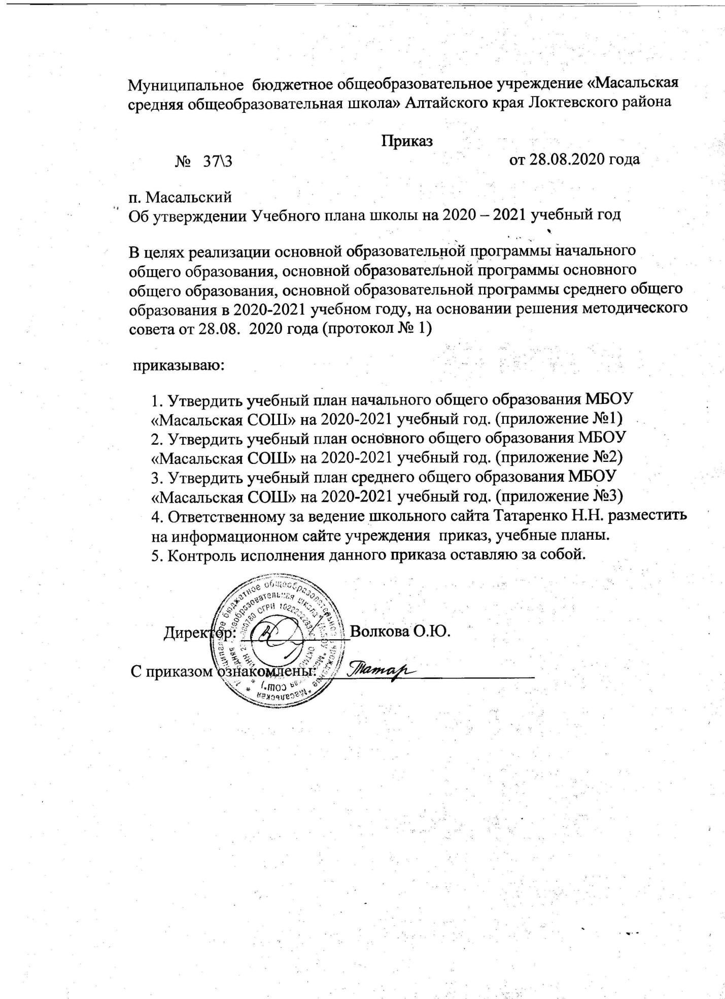

Учебный план

основной образовательной программы
среднего общего образования (ФГОС)

МБОУ «Масальская СОШ»
( 10 класс)

на 2020-2021 учебный год

Пояснительная записка
Учебный план основной образовательной программы среднего общего образования Муниципального бюджетного общеобразовательного учреждения «Масальская средняя общеобразовательная школа» является нормативно-правовым документом, реализующим ФГОС СОО, и устанавливает перечень учебных предметов в 10 классе и объем учебного времени, отводимого на их изучение. Учебный план разработан в соответствии с документами:
-Федеральный Закон от 29 декабря 2012 г. № 273-ФЗ «Об образовании в Российской Федерации»
- Федеральный государственный образовательный стандарт среднего общего образования, утвержденный приказом Министерства образования и науки Российской Федерации от 17 мая 2012г. № 413, с изм. 2014г., 2015г., 29 июня 2017г.
- Порядок организации и осуществления образовательной деятельности по основным общеобразовательным программам – образовательным программам начального общего, основного общего и среднего общего образования, утвержденный приказом Министерства образования и науки Российской Федерации от 30 августа 2013 г. № 1015
-Санитарно-эпидемиологические требования к условиям и организации обучения в общеобразовательных учреждениях, утвержденные постановлением Главного государственного санитарного врача Российской Федерации от 29.12.2010 № 189 (СанПиН 2.4.2.2821-10) с изм. 2011 г., 2013 г., 24 ноября 2015 г.
С учетом документов:
- Примерной ООП среднего общего образования (протокол от 12 мая 2016 года № 2/16), сайт «Реестр примерных ООП» (http//fgosreestr.ru/node/2068)
- Федерального перечня учебников, рекомендуемых к использованию при реализации имеющих государственную аккредитацию образовательных программ начального общего, основного общего, среднего общего образования, утвержденного приказом Министерства образования и науки Российской Федерации от 28 декабря 2018 г. №345.
Приказ Министерства просвещения России от 08.05 2019 №233 «О внесении изменений в федеральный перечень учебников, рекомендуемых к использованию при реализации имеющих государственную аккредитацию образовательных программ начального общего, основного общего, среднего общего образования, утвержденный приказом Министерства просвещения Российской Федерации от 28 декабря 2018 г. № 345».
Письмо Минобрнауки России от 20.06.2017 № ТС 194/08 «Об организации изучения учебного предмета «Астрономия».
Письмо Минобрнауки России от 09.10.2017 № ТС-945/08 «О реализации прав граждан на получение образования на родном языке».
Письмо Федеральной службы по надзору в сфере образования и науки от 20.06.2018 № 05-192 «О вопросах изучения родных языков из числа языков народов РФ».
Письмо Минпросвещения России от 20.12.2018 № 03-510 «О направлении информации» (вместе с «Рекомендациями по применению норм законодательства в части обеспечения возможности получения образования на родных языках из числа языков народов Российской Федерации, изучения государственных языков республик Российской Федерации, родных языков из числа языков народов Российской Федерации, в том числе русского как родного»).
-Методические рекомендации Министерства образования и науки «Об организации образовательной деятельности в 2020 - 2021 учебном году в 10 - 11 классах общеобразовательных организаций, реализующих основные образовательные программы среднего общего образования в соответствии с федеральным государственным образовательным стандартом среднего общего образования».
--Методические рекомендации Министерства образования и науки Алтайского края по формированию учебных планов при реализации основных образовательных программ начального общего, основного общего, среднего общего образования в соответствии с федеральными государственными образовательными стандартами начального общего, основного общего, среднего общего образования в 2020-2021 учебном году
Требования к наполнению ученого плана на уровне среднего общего образования определены в ФГОС СОО (п. 18.3.1), а именно: учебный план предусматривает изучение обязательных предметных областей, включающих учебные предметы с указанием уровня их освоения (базовый и углублённый):
«Русский язык и литература»;
"Родной язык и родная литература"
«Иностранные языки»;
«Математика и информатика»;
«Общественные науки»;
«Естественные науки»;
«Физическая культура, экология и основы безопасности жизнедеятельности».
Так как выбор обучающихся «не вписывается» в рамки Социально-экономического профиля , Технологического профиля, Естественнонаучного профиля, Гуманитарного профиля, а Универсальный профиль ориентирован, в первую очередь, на обучающихся, чей выбор «не вписывается» в рамки заданных выше профилей, значит образовательная организация обеспечивает реализацию учебного плана среднего общего образования универсального профиля обучения. Он позволяет ограничиться базовым уровнем изучения учебных предметов, однако ученики выбрали изучение предмета «Математика», «Право», «Русский язык» на углубленном уровне. Учебный план, иллюстрирует разные возможности образовательной организации как в удовлетворении индивидуальных интересов обучающихся, так и в углублении подготовки по учебным предметам к ЕГЭ.
В учебный план включен элективный курс «Индивидуальный проект». Индивидуальный проект выполняется обучающимся самостоятельно под руководством учителя по выбранной теме в рамках одного или нескольких изучаемых учебных предметов, курсов в любой избранной области деятельности: познавательной, практической, учебно-исследовательской, социальной, художественно-творческой, иной. Индивидуальный проект выполняется обучающимся в течение одного года в рамках учебного времени, специально отведенного учебным планом.
Компонент образовательного учреждения - обязательные учебные курсы по выбору учащихся, которые выполняют следующие функции:
развивают содержание одного из базовых учебных предметов, что позволяет поддерживать изучение смежных учебных предметов и получить дополнительную подготовку для сдачи единого государственного экзамена по выбранному предмету;
способствует удовлетворению познавательных интересов в различных областях деятельности человека.
Учащимся предлагаются учебные курсы с учетом возможностей школы:
Русский язык в формате ЕГЭ
-Современная литература
-Алгебра плюс
-Человек в глобальном мире
-География Алтайского края
-Решение физических задач
-Мировая художественная культура
-Практикум по английскому языку
-Математический практикум
- Программирование,
-Практикум по химии
-Практикум по биологии

На третьем уровне обучения формируются фундаментальные теоретические знания по основам наук за курс среднего (полного) общего образования на уровне федерального стандарта. Учебные предметы реализуются на базовом уровне. Общее образование усиливается элективными курсами по выбору учащихся и запросу родителей (законных представителей), осуществляется по результатам анкетирования обучающихся и протоколов родительских собраний.. Данный выбор обусловлен рядом факторов: результатами мониторинга выбора предметов государственной (итоговой) аттестации; подготовкой конкурентоспособных к поступлению в высшие учебные заведения выпускников, так как нацелен на дополнительную подготовку учащихся по предметам школьной программы.
Таким образом, учебный план реализует главные принципы образования – приоритет развития личности. В целом, учебный план образовательного учреждения направлен на обеспечение учащимися – выпускниками уровня зрелости, достаточного для самоопределения и самореализации в сферах межличностных и социальных отношений; уровня готовности к творческой деятельности и самостоятельности принятию решений в быстро меняющейся жизненной и профессиональной ситуации
Режим работы определён Положением о режиме работы МБОУ «Масальская СОШ»- 6-дневная учебная неделя. При этом предельно допустимая аудиторная учебная нагрузка не превышает определённую примерным учебным планом максимальную учебную нагрузку. Продолжительность учебного года на третьем уровне общего образования составляет 10 класс-35 недель. Продолжительность каникул в течение учебного года составляет не менее 30 календарных дней, летом — не менее 8 недель. Продолжительность урока в средней школе составляет 45 минут. Периодичность и формы текущего контроля успеваемости обучающихся определены Положением о формах, периодичности, порядке текущего контроля успеваемости и промежуточной аттестации. Поурочный и тематический контроль определяется педагогами ОО самостоятельно с учетом требований ФГОС, индивидуальных особенностей обучающихся соответствующего класса, содержанием ООП СОО, используемых образовательных технологий и указывается в рабочей программе учебных предметов.
Текущий контроль успеваемости обучающихся:
в 10 классе осуществляется в виде отметок по 5-ти балльной шкале по учебным предметам;
безотметочная по элективным курсам.
Промежуточная аттестация обучающихся 10 класса осуществляется на основе четвертных отметок успеваемости. Для реализации учебного плана среднего общего образования в 2020-2021 учебном году школа имеет необходимое кадровое, научно-методическое и материально-техническое обеспечение. Учебный план дает возможность обновить и расширить содержание образования, отвечают запросам социума школы, предполагают удовлетворение образовательных потребностей учащихся и родителей (законных представителей), способствуют повышению качества образования, создает необходимые условия для самоопределения и развития творческих способностей учащихся.

Учебный план универсального профиля основной образовательной программы среднего
общего образования
на 2020-2021 учебный год (ФГОС)
(10 класс)

Предметная область | Учебный предмет | Уровень | Количество  часов
Обязательная часть
Русский язык и литература | Русский язык | У | 3
 | Литература | Б | 3
Родной язык и родная литература | Родная литература / Родной язык |  | 0
Математика и информатика | Математика | У | 6
 | Информатика | Б | 1
Иностранные языки | Иностранный язык (анг) | Б | 3
Естественные науки | Физика | Б | 2
 | Химия | Б | 2
 | Биология | Б | 1
 | Астрономия | Б | 1
Общественные науки | История | Б | 2
 | Обществознание | Б | 2
 | Право | У | 2
 | География | Б | 1
Физическая культура, экология и основы безопасности жизнедеятельности | Физическая культура | Б | 3
 | Основы безопасности жизнедеятельности | Б | 1
 | Индивидуальный проект | ЭК | 2
Итого |  |  | 35
Часть, формируемая участниками образовательных отношений
Предметы и курсы по выбору |  |  | 2
 | Теория и практика написания сочинения  Человек в глобальном мире |  | 1  1

Для обеспечения освоения образовательной программы на основе индивидуализации ее содержания с учетом особенностей и образовательных потребностей конкретного обучающегося, в том числе на ускоренное обучение, образовательная организация вправе разработать индивидуальный учебный план. Индивидуальный учебный план (далее - ИУП) разрабатывается в соответствии с нормативно-правовыми документами и требованиями к проектированию учебных планов в условиях реализации ФГОС СОО. ИУП может быть разработан в следующих случаях: 1. для реализации индивидуальных потребностей обучающихся в освоении основной образовательной программы среднего общего образования; 2. при выборе такого способа продолжения обучения при наличии академической задолженности; 3. для развития потенциала обучающихся (одаренных детей, детей с ограниченными возможностями здоровья); 4. при организации обучения вне образовательной организации. Возможно формирование групп обучающихся, осваивающих ООП СОО по одному ИУП.

Учебный план для индивидуального обучения учащихся на дому
Учебные предметы | Классы |  | Всего
 | X | XI
Русский язык | 1.5 | 1.5 | 3
литература | 1 | 1 | 2
Иностранный язык | 1 | 1 | 2
Математика | 2,5 | 2,5 | 5
Информатика и ИКТ | 0,5 | 0,5 | 1
История | 1 | 1 | 2
Обществознание | 0,5 | 0,5 | 1
География | 0,5 | 0,5 | 1
Биология | 0,5 | 0,5 | 1
Химия | 1 | 1 | 2
Физика | 1 | 1 | 2
МХК | 0,5 | 0,5 | 1
Физическая культура (теор. основы), ОБЖ, технология (теор.основы) | 0,5 | 0,5 | 1
ИТОГО | 12 | 12 | 24
Примечание: 0,5 часовые занятия проводятся через неделю по 1 часу,
0,25 часа возможно проводить 1 раз в 2-3 недели по 1 часу

